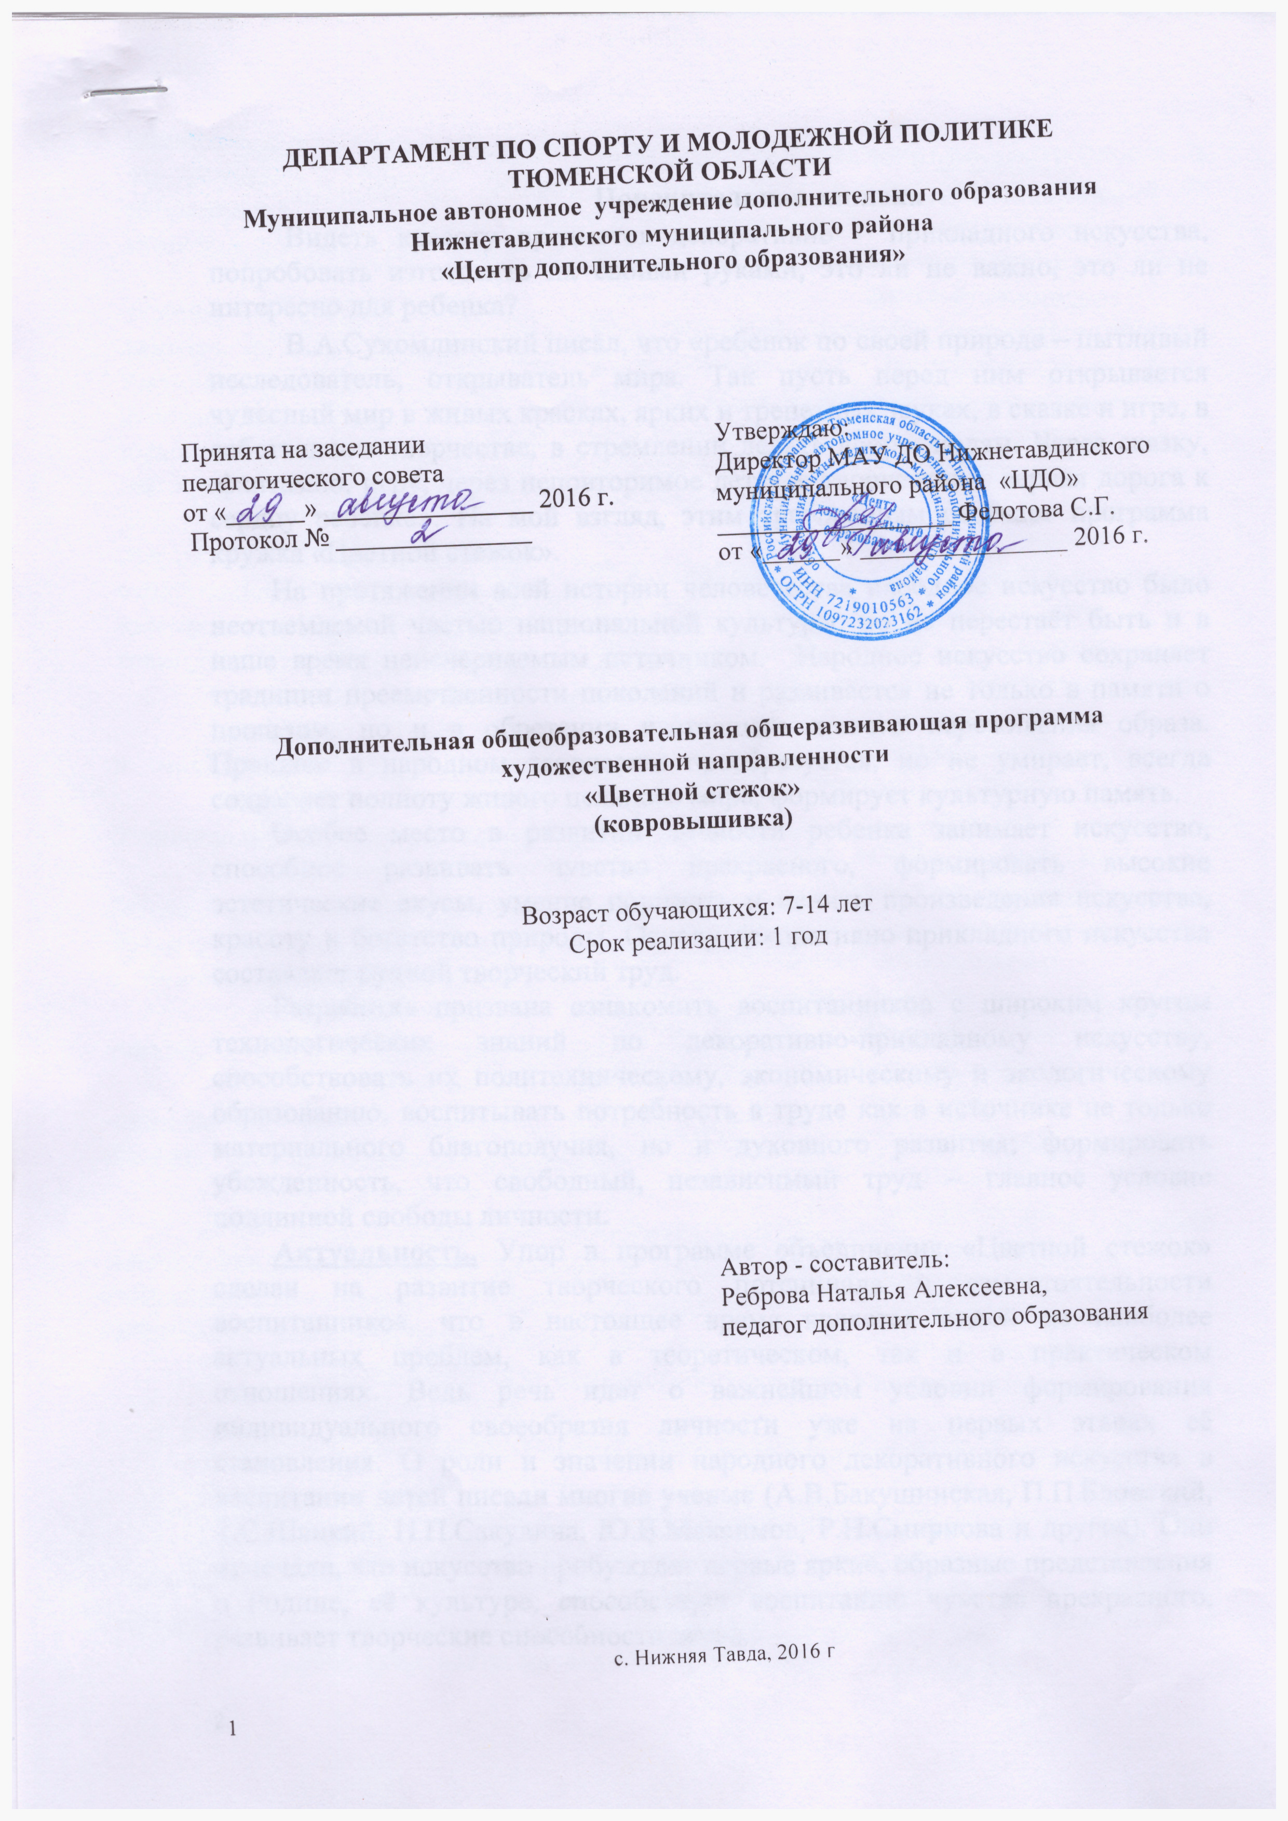

ДЕПАРТАМЕНТ ПО СПОРТУ И МОЛОДЕЖНОЙ ПОЛИТИКЕ
ТЮМЕНСКОЙ ОБЛАСТИ
Муниципальное автономное учреждение дополнительного образования
Нижнетавдинского муниципального района
«Центр дополнительного образования»

Принята на заседании  педагогического совета  от «______» ________________ 2016 г.  Протокол № _______________ | Утверждаю:  Директор МАУ ДО Нижнетавдинского муниципального района «ЦДО»  __________________ Федотова С.Г.  от «______» ________________ 2016 г.

Дополнительная общеобразовательная общеразвивающая программа
художественной направленности
«Цветной стежок»
(ковровышивка)

Возраст обучающихся: 7-14 лет
Срок реализации: 1 год

Автор - составитель:
Реброва Наталья Алексеевна,
педагог дополнительного образования

с. Нижняя Тавда, 2016 г

Пояснительная записка
Видеть красоту предметов декоративно - прикладного искусства, попробовать изготовить их своими руками, это ли не важно, это ли не интересно для ребенка?
В.А.Сухомлинский писал, что «ребенок по своей природе – пытливый исследователь, открыватель мира. Так пусть перед ним открывается чудесный мир в живых красках, ярких и трепетных звуках, в сказке и игре, в собственном творчестве, в стремлении делать добро людям. Через сказку, фантазию, игру, через неповторимое детское творчество – верная дорога к сердцу ребенка». На мой взгляд, этим требованиям отвечает программа кружка «Цветной стежок».
На протяжении всей истории человечества народное искусство было неотъемлемой частью национальной культуры, но не перестаёт быть и в наше время неисчерпаемым источником. Народное искусство сохраняет традиции преемственности поколений и развивается не только в памяти о прошлом, но и в обретении настоящего живого переживания образа. Прошлое в народном творчестве преобразуется, но не умирает, всегда сохраняет полноту живого цельного мира, формирует культурную память.
Особое место в развитии личности ребенка занимает искусство, способное развивать чувство прекрасного, формировать высокие эстетические вкусы, умение понимать и ценить произведения искусства, красоту и богатство природы. Основу декоративно-прикладного искусства составляет ручной творческий труд.
Разработка призвана ознакомить воспитанников с широким кругом технологических знаний по декоративно-прикладному искусству, способствовать их политехническому, экономическому и экологическому образованию, воспитывать потребность в труде как в источнике не только материального благополучия, но и духовного развития; формировать убежденность, что свободный, независимый труд – главное условие подлинной свободы личности.
Актуальность. Упор в программе объединения «Цветной стежок» сделан на развитие творческого потенциала и самостоятельности воспитанников, что в настоящее время является одной из наиболее актуальных проблем, как в теоретическом, так и в практическом отношениях. Ведь речь идет о важнейшем условии формирования индивидуального своеобразия личности уже на первых этапах её становления. О роли и значении народного декоративного искусства в воспитании детей писали многие ученые (А.В.Бакушинская, П.П.Блонский, Т.С.Шацкий, Н.П.Сакулина, Ю.В.Максимов, Р.Н.Смирнова и другие). Они отмечали, что искусство пробуждает первые яркие, образные представления о Родине, её культуре, способствует воспитанию чувства прекрасного, развивает творческие способности детей.
Новизна предлагаемой программы заключается в том, что содержание материала направленно на передачу знаний, умений и навыков по формированию у ребят компетенции в области декоративно – прикладного искусства и изучение народных традиций в тесной взаимосвязи с дизайном современной жизни.
Целесообразность. Мы живем там, где нет возможности увидеть непосредственный технологический процесс создания работ в технике ручное ковроткачество и других видов работ по декоративно-прикладному творчеству. Поэтому я перед собой поставила цель подарить детям радость творчества: познакомить с историей вышивки, нетрадиционными способами получения ковровых изделий; освоить технологические приёмы мастерства; применять их на практике.
Отличительная особенность данной программы состоит в том, что дети знакомятся шире и глубже с символикой русского декоративного искусства и её значением. Оптимальной формой построения процесса эстетического воспитания детей средствами этого искусства выступают занятия, которые предполагают инновационную направленность.
Программа способствует:
- развитию разносторонней личности детей, воспитанию воли и характера;
- формированию понятия о роли и месте декоративно-прикладного искусства в жизни;
- обучению практическим навыкам художественно-творческой деятельности, пониманию связи художественно-образных задач с идеей и замыслами, умению обобщать свои жизненные представления с учетом художественных средств;
- показу красоты и неповторимости изделий, выполненных в технике ковроткачества;
- знакомству детей с историей развития этих видов декоративно-прикладного искусства, с народными традициями в данных направлениях.
Программа «Цветной стежок» рассчитана на один год обучения:
1.Нетрадиционные способы получения ковровых изделий: ручное ковроткачество, с использованием ткацкой иглы; гильоширование (художественная обработка ткани, основанная на сварном соединении деталей); ворс на сетке, с использованием крючка.

Основные цели и задачи образовательного процесса.
Цели:
- Познакомить воспитанников с профессиями, связанными с деятельностью в области декоративно-прикладного творчества.
- Помочь выявить склонности и способности к этому виду деятельности.
- раскрыть перед учениками социальную роль декоративно – прикладного народного искусства.
- Формировать у них устойчивую систематическую потребность к саморазвитию и самосовершенствованию в процессе общения со сверстниками.
- Познакомить ребят с нетрадиционным способами ручного ковроткачества;
- Познакомить с цветом и его ролью в цветовом круге, гармоничном сочетании цветов, контрастов в цвете.
- Создать условия для овладения теоретическими знаниями и практическими навыками при выполнении творческих работ.
- Развивать творческий потенциал.
Задачи
Образовательные:
- Формирование специальных знаний (получение ковровых изделий нетрадиционными способами, выполнение творческих работ).
- Научиться пользоваться специальной литературой для получения новых знаний по истории и развитию декоративно – прикладного искусства разных стран.
- Соблюдение технологической последовательности при выполнении творческих работ;
- Приобретение технических знаний, умений и навыков в выполнении практических изделий;
- формировать умение самостоятельной разработки и выполнение творческих проектов в технике «Ковроткачество»
Воспитательные:
- Приобщение детей к истокам русской народной культуры, народному декоративно – прикладному творчеству;
- Формирование внимания, уважения к людям, терпимости к чужому мнению, культуры поведения и общения в коллективе;
- Формирование потребности добросовестного отношения к труду, аккуратности в работе;
- Формирование умения проектировать свое будущее с позиции нравственно, эстетически и интеллектуально развитой личности;
- Формирование культуры делового и дружеского общения со сверстниками и взрослыми;
Развивающие:
- Расширение кругозора;
- Раскрытие индивидуальных особенностей и способностей.
- Раскрепощение ребенка;
- Развитие познавательной и творческой активности, фантазии, образного и логического мышления;
- Развитие проектных способностей на основе полученных знаний о прошлом, осмысление этих знаний с позиции настоящего и конструирования идеала своего будущего.
- Развитие аналитических способностей (с ориентацией занятий на систематическое сопоставление, сравнение, выявление общего, особенного, единичного).
- Развитие стремления самостоятельно сделать законченную и художественно оформленную вещь.
- Развитие мелкой моторики кисти рук.
Система диагностики.
Комплектация групп проводится с учетом:
а) возраста обучающихся
б) уровня подготовленности
в) направленности интересов
На основе анализа, проблем и индивидуальных особенностей детей подбираются темы образовательной программы, устанавливается уровень сложности, смена форм и методов учебного процесса.
На начальном этапе обучения все диагностические данные заносятся в журнал, дополняются сведения об успехах в творчестве.
В процессе общения выясняется, что для успешного овладения навыками и приёмами работы в данном направлении требуется:
- знание материала
- дополнительное время на изучение
- усидчивость, собранность
Большое влияние уделяется внутреннему миру каждого ребенка: интересы и занятия ребенка, успехи, его здоровье. Очень часто на занятиях наблюдается у детей быстрая утомляемость, пассивность, потеря интереса к работе, поэтому приходится с такими учениками проводить индивидуальную работу, переключать их внимание на другие темы, повышающие интерес к восприятию программного материала.

Формы и методы проведения занятий.
Каждое занятие включает теоретическую часть и практическое выполнение задания. Теоретическая часть - это объяснение нового материала, информация познавательного характера. Теоретическое обучение проходит устно, без ведения записи, при помощи наглядных пособий (инструкционных карт, журналов, старинных и современных образцов), использованием презентаций по темам. Основное место отводится практическому обучению, которое включает выполнение графических зарисовок, поэтапность технологических операций, создание различных изделий по декоративно-прикладному искусству, которые должны найти практическое применение в быту, школьной жизни, оформлении интерьера и т.д. При проведении практических занятий с педагогом обсуждаются различные варианты выполнения заданий, избирается общий совместный и наиболее интересный и правильный вариант выполнения изделия.
Программа составлена на основе знаний возрастных, психолого-педагогических, физических особенностей детей подросткового возраста. Работа с детьми строится на взаимосотрудничестве, на основе уважительного, тактичного отношения к личности ребенка. Важен индивидуальный подход.
Для каждого ребенка по заданной теме предусматривается индивидуальная работа, но, чтобы дети проникались творческими идеями друг друга, отдельные задания выполняются всей группой вместе с педагогом.
Уровень знаний воспитанников всех групп оценивается в процессе выставок, конкурсов.

Традиционная схема организации занятий:
- Анализ посещаемости.
- Сообщение темы, демонстрации методических пособий.
- Практическая деятельность.
- Показ лучших работ и анализ ошибок.
Принципы контроля. Учет результатов работы.
- Старательность и настойчивость в работе.
- Систематичность
- Индивидуальный подход, хорошее владение техникой работы
- Достижение конечного результата
- Поощрение
- Самостоятельность и оригинальность замысла
- Ведение журнала: учет посещаемости
- Участие в выставках, конкурсах и получение дипломов, почетных грамот.
Массовая работа.
Участие в различных выставках
Содержание программы «Цветной стежок» реализуется на основе следующих методов:
- проблемно поисковый метод;
- метод коллективного осмысления;
- частично - поисковый метод;
- объяснительно и иллюстративный метод;
- проектный метод.
При этом необходимо создать доброжелательную атмосферу, позволяющую коллективно разбирать удачи и недостатки творческих работ воспитанников.

Формы проведения итогов реализации кружковой программы «Цветной стежок» и критерии оценки.
К числу важнейших элементов работы по данной программе относится отслеживание результатов. Способы и методики определения результативности образовательного и воспитательного процесса разнообразны и направлены на определение степени развития творческих способностей каждого ребенка, сформированности его личных качеств (любовь и уважение к Родине, бережное сохранение и продолжение традиций своего народа, умение общаться со сверстниками и взрослыми, в дальнейшем развитие профессиональных умений и навыков).
На протяжении всего учебного процесса предполагается проводить следующие виды контроля знаний, умений и навыков:
- Беседы в форме «вопрос – ответ» с ориентацией на сравнение, сопоставление, выявление общего и особенного. Такой вид контроля развивает мышление ребенка, умение общаться, выявляет устойчивость его внимания. Опрос проводится доброжелательно и тактично, что позволяет снимать индивидуальные зажимы у детей, обеспечивает их эмоциональное благополучие.
- Самостоятельные работы. Устраиваются для проверки навыков выполнения . умения подбирать цвета, самостоятельно выполнять практическую работу по заданной теме.
- После нескольких изученных приемов работы с различным инструментом предусматриваются занятия по повторению правил техники безопасности при работе с инструментом, оборудованием и др.
- Проведение выставок изделий, с обсуждением каждой выполняемой работы.
- Основной формой подведения итогов обучения является участие детей в муниципальных, региональных конкурсах и выставках.

Ожидаемые результаты.
Перечень знаний и умений, формируемых у воспитанников:

Учащиеся должны знать:
- виды декоративно-прикладного творчества, различные материалы, инструменты и приспособления, применяемые при создании ковриков на сетке;
- характерные особенности ковровых изделий выпускаемой промышленностью;
- возможности использования пряжи, ниток для создания композиций;
- роль цвета и принципы формообразования, композиции.
- технологические приемы при работе с инструментами предназначенными для ковровой техники
Учащиеся должны уметь:
- подготавливать инструменты и приспособления к работе;
- составлять несложные композиции для вышивания, аппликаций и ковриков;
- переводить рисунок для вышивки на ткань, подбирать иглы и нитки к работе, заправлять изделие в пяльцы, закреплять рабочую нитку на ткани без узла, подготавливать нитки к работе, выполнять простейшие приемы вышивки ковровых изделий;
- составлять композиционные схемы, увеличивать и уменьшать рисунок;
- размещать и использовать выполненные работы в интерьере дома;

Учебно – тематический план занятий объединения
«Цветной стежок»

№ п/п | Разделы | Всего  часов | Количество часов
№ п/п | Разделы | Всего  часов | Теор. | Практ.
1. | Вводное занятие. | 1 | 1 | -
2. | Место ковроделия среди других видов народного творчества. | 1 | 1 | -
3. | Материалы, инструменты, принадлежности. Правила безопасности. | 2 | 1 | 1
4. | Элементы материаловедения. | 4 | 1 | 3
5. | Изготовление объемных игрушек из пряжи. | 9 | - | 9
6. | Изготовление плоских игрушек из пряжи. | 7 | - | 7
7. | Рисунок. Выбор и подготовка рисунка. | 2 | 1 | 1
8. | Цветоведение. | 2 | 1 | 1
9. | Технология выполнения изделия в технике ковроделия. | 10 | 1 | 9
10. | Декоративное ворсовое панно. | 9 | - | 9
11. | Изготовление сувенирных изделий в ковровой технике. | 8 | 1 | 7
12. | Мозаичное панно «Эти забавные животные». КТД. | 8 | 1 | 7
13 | Творческий проект: панно. | 8 | 1 | 7
14. | Защита проекта. | 1 | 1
 | Итого: | 72 | 11 | 61

Содержание программы

- Введение в программу «Цветной стежок».
Теоретическая часть. Знакомство с детьми. Цели и задачи на учебный год. Общие сведения о ковроделии (паласной вышивки). Правила безопасности труда, санитарии, гигиены.
Практическая часть. Игра «Будем знакомы», изучение материалов папки-копилки «ПТБ»; мероприятия по сплочению коллектива: заполнение анкеты «Расскажи о себе», игра на знакомство «Фанты»

- Место ковроделия среди других видов народного творчества.
Теоретическая часть. История возникновения ковроделия, ткачества, вышивания, кружевоплетения, вязания. Сходство и отличие этих промыслов. Викторина «Что ты знаешь о народных промыслах?»
Практическая часть. Участие в викторине «Что ты знаешь о народных промыслах?»

- Материалы, инструменты, принадлежности.
Теоретическая часть. Правила безопасности. Гигиена труда. Игла для паласной вышивки, крючок для вдевания нити, ножницы, пяльцы. Правила их безопасного использования. Инструменты, необходимые для ковроделия: игла и крючок, способы их изготовления в домашних условиях взрослыми. Как выбрать пяльцы. Как сделать рамку для гобелена в домашних условиях. Требования к посадке и освещению при работе.
Практическая часть. Участие в составлении правил при работе с инструментами.

- Элементы материаловедения.
Теоретическая часть. Натуральные волокна растительного и животного происхождения. Ткани, их структура и состав. Изучение свойств мешковины, льняной и хлопчатобумажной тканей. Свойства тканей: физико- механические, гигиенические, технологические. Подготовка тканей для ковроделия: стирка, утюжка, обработка срезов.
Практическая часть. Изучение свойств тканей.
Что такое пряжа. Значение структуры пряжи при паласной вышивке. Подготовка пряжи: стирка, высушивание, перемотка. Устройства для перемотки пряжи. Буклированная пряжа, катушечные нитки, мулине. Их пригодность для ковроделия.
Выбор и подготовка пряжи для рукоделия.

- Изготовление объемных игрушек из пряжи.
Теоретическая часть. Формирование умений применять знания о свойствах пряжи и нетканого материала в практической работе. ПТБ при работе с ножницами и нитками.
Практическая часть. Аппликация из пряжи; изготовление объемных игрушек из помпонов; изготовление кукол из пучков катушечных ниток; аппликация из пучков пряжи «Осенний пейзаж».

- Изготовление плоских игрушек из ткани.
Теоретическая часть. Формирование умений применять знания о свойствах ткани. ПТБ при работе с ножницами и клеем.
Практическая часть. Изготовление аппликации «барыня» из хлопчатобумажных и льняных тканей; изготовление плоской игрушки из мешковины «мишка». Репетиция и постановка театра весёлых помпонов.

- Рисунок.

Теоретическая часть. Выбор и подготовка рисунка. Использование раскрасок. Перевод рисунка при помощи кальки и копировальной бумаги, на просвет, трафаретным способом. Способы увеличения и уменьшения рисунка при помощи растровой бумаги, по клеточкам. Принадлежности, необходимые при подготовке и переносе рисунка на ткань: фломастеры, маркеры, калька, копировальная бумага, прозрачная пленка, карандаш, ручка.

Практическая часть. Оформление папки- копилки с рисунками; выбор рисунка для миниатюры; уменьшение рисунка по клеточкам; перенос рисунка на ткань трафаретным способом.

- Цветоведение.

Теоретическая часть. Цветовой круг. Основные и составные цвета. Теплые и холодные цвета. Контрастные цвета. Цветовая сочетаемость.

Практическая часть. Выбор цветового решения для готового рисунка; сбор рисунков в папку-копилку.

- Технология выполнения изделия в технике ковроделия.
Теоретическая часть. Подготовка пряжи и ткани, выбор и перенос рисунка на ткань, заполнение мелких деталей рисунка, затем крупных и фона. Формирование умений работы с иглой и крючком для ковроделия. Изучение технологии выполнения полезных вещей в технике ковроделия.
Практическая часть. Изготовление карандашницы «ежик»; изготовление миниатюры «астры»; изготовление шкатулки «ромашка». Изготовление миниатюры по ранее созданным эскизам. Аукцион декоративных работ.

- Декоративное ворсовое панно.
Теоретическая часть. Формирование умений технологически правильного выполнения декоративного изделия в технике паласной вышивки.
Практическая часть. Выполнение ворсового декоративного панно.

- Изготовление сувенирных изделий в технике ковровой вышивки.
Теоретическая часть. Подборка материала для изготовления сувенирной продукции, ее предназначение.
Практическая часть. Изготовление сувенирной продукции в технике ковровышивка.

- Мозаичное панно «Эти забавные животные». КТД.
Теоретическая часть. Коллективный поиск формы и композиции изделия, выбор цветового решения. Распределение объема работы. Определение формы и назначения будущего изделия. КТД как средство достижения успеха в выставках декоративно- прикладного творчества. Алгоритм КТД: творческая экспедиция по сбору информации, распределение обязанностей, выполнение работы.
Практическая часть. Коллективное изготовление мозаичного панно по изученному алгоритму.

- Творческий проект: панно.
Теоретическая часть. Историческая справка о появлении первых вышитых картин в конце 18в.- начале 19в. Этапы выполнения проекта: поисковый, конструкторский, технологический, заключительный.
Практическая часть. Выбор и обоснование темы проекта. Исследование литературы по выбранной теме проекта. Выбор формы панно. Выбор рисунка и его композиции, цветового решения. Подготовка материалов и инструментов. Выполнение панно. Оформление готового панно при помощи поролоновой рамки. ПТБ при работе с иглой для ковроделия, клеем, ножницами.

- Защита проекта.
Теоретическая часть. Выбор и нанесение рисунка на ткани для изготовления контрольной работы, выбор цветовой гаммы, подготовка пряжи к работе.
Практическая часть. Выполнение контрольной работы. Оформление выставки контрольных работ воспитанников.

